UNIVERSIDAD NACIONAL DE PILAR
FACULTAD DE DERECHO, CIENCIAS POLÍTICAS Y SOCIALES
DIRECCIÓN DE TECNOLOGÍA E INFORMÁTICA
TESTEO DEL SISTEMA DE TESINAS
Fecha: 09/06/2014
Módulo |  | Registro de Usuarios:
ID | ERROR U OBSERVACION |  | EVIDENCIA | Prioridad | URL
1 | Fecha de nacimiento tiene que listar desde el 1970 por lo menos, está desde el 1995 |  | 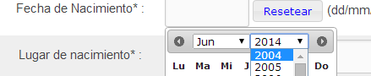 | 3 | http://www.softwopen.com/tesina/admin/usuarios/add
2 | Que por defecto ponga el código de celular +595 si es paraguay el país que habita |  | 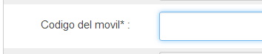 | 2 | http://www.softwopen.com/tesina/admin/usuarios/add
3 | Que esté alineado a la izquierda los campos de registro |  |  | 2 | http://www.softwopen.com/tesina/admin/usuarios/add

Módulo |  | Registro de anteproyecto
ID | ERROR U OBSERVACION |  | EVIDENCIA | Prioridad | URL
1 | En buscar un estudiante debe dar la posibilidad de buscar por cedula, nombre o apellido |  | 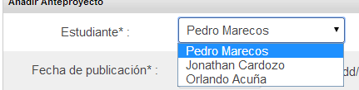 | 1 | http://www.softwopen.com/tesina/academico/anteproyecto/add
2 | En el anteproyecto no se pone todavía fecha de publicación, favor quitar |  | 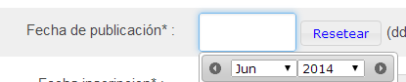 | 1 | http://www.softwopen.com/tesina/academico/anteproyecto/add
3 | Lugar de publicación no hace falta cuando se registra en el anteproyecto, favor quitar |  | 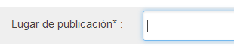 | 1 | http://www.softwopen.com/tesina/academico/anteproyecto/add
4 | Favor cambiar la etiqueta “Enlace de descarga” por “Subir anteproyecto” y colocar al final donde está “Imagen de la tapa” |  | 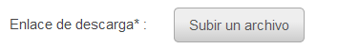 | 1 | http://www.softwopen.com/tesina/academico/anteproyecto/add
5 | Quitar esta opción, en anteproyecto no hace falta alzar esta info |  |  | 1 | http://www.softwopen.com/tesina/academico/anteproyecto/add
6

